SAŽETAK KARAKTERISTIKA LIJEKA

Ovaj lijek je pod dodatnim praćenjem. Time se omogućava brzo otkrivanje novih bezbjednosnih informacija. Zdravstveni radnici treba da prijave svaku sumnju na neželjeno dejstvo ovog lijeka. Za način prijavljivanja neželjenih dejstava pogledajte dio 4.8.

1. NAZIV LIJEKA

VYDURA 75 mg oralni liofilizat

INN: rimegepant

2. KVALITATIVNI I KVANTITATIVNI SASTAV

Jedan oralni liofilizat sadrži rimegepant sulfat, što je ekvivalentno 75 mg rimegepanta.

Za spisak svih ekscipijenasa, pogledati dio 6.1.

3. FARMACEUTSKI OBLIK

Oralni liofilizat

Oralni liofilizat je bijele do skoro bijele boje, okrugao, prečnika 14 mm i sa utisnutim simbolom .

4. KLINIČKI PODACI

4.1 Terapijske indikacije

Lijek VYDURA je indikovan za:

- akutno liječenje migrene sa ili bez aure kod odraslih,
- preventivno liječenje epizodične migrene kod odraslih koji imaju najmanje 4 napada migrene mjesečno.

4.2 Doziranje i način primjene

Doziranje

Akutno liječenje migrene
Preporučena doza je 75 mg rimegepanta jednom dnevno, po potrebi.

Profilaksa migrene
Preporučena doza je 75 mg rimegepanta svaki drugi dan.

Maksimalna dnevna doza je 75 mg rimegepanta.

Lijek VYDURA se može uzimati uz obrok ili bez obroka.

Ljekovi koji se uzimaju istovremeno
Drugu dozu rimegepanta treba izbjegavati u roku od 48 sati kada se primjenjuje istovremeno sa umjerenim inhibitorima CYP3A4 ili sa jakim inhibitorima P-glikoproteina (P-gp) (pogledajte dio 4.5).

Posebne populacije

Starije osobe (od 65 i više godina)
Kod pacijenata u dobi od 65 godina ili starijih, postoji ograničeno iskustvo sa rimegepantom. Nije potrebno prilagođavanje doze jer na farmakokinetiku rimegepanta ne utiče starost (pogledajte dio 5.2).

Oštećenje funkcije bubrega
Nije potrebno prilagođavati dozu kod pacijenata sa blagim, umjerenim ili teškim oštećenjem bubrega. Teško oštećenje bubrega je dovelo do > 2-strukog povećanja nevezanog AUC-a, ali manje od 50% povećanja ukupnog AUC-a (pogledajte dio 5.2). Treba biti oprezan prilikom česte upotrebe kod pacijenata sa teškim oštećenjem bubrega. Rimegepant nije ispitan kod pacijenata sa završnim stadijumom bolesti bubrega i pacijenata koji su na dijalizi. Treba izbjegavati upotrebu rimegepanta kod pacijenata sa završnom stadijumom bolesti bubrega (CLcr < 15 ml/min).

Oštećenje funkcije jetre
Nije potrebno prilagođavanje doze kod pacijenata sa blagim (Child Pugh A) ili umjerenim (Child Pugh B) oštećenjem funkcije jetre. Koncentracije u plazmi (nevezani AUC) rimegepanta bile su značajno veće kod osoba sa teškim (Child-Pugh C) oštećenjem jetre (pogledajte dio 5.2). Izbjegavajte upotrebu rimegepanta kod pacijenata sa teškim oštećenjem jetre.

Pedijatrijska populacija
Bezbjednost i efikasnost lijeka VYDURA nijesu utvrđene kod pedijatrijskih pacijenata (< 18 godina). Nema dostupnih podataka.

Način primjene

Lijek VYDURA je namijenjen za oralnu upotrebu.

Oralni liofilizat treba staviti na jezik ili ispod jezika. U ustima će se rastvoriti pa se može uzimati bez tečnosti.

Pacijente treba savjetovati da suvim rukama otvaraju blister i da pročitaju kompletna uputstva u uputstvu za lijek.

4.3 Kontraindikacije

Preosjetljivost na aktivnu supstancu ili neku od pomoćnih supstanci (ekscipijenasa) navedenih u dijelu 6.1.

4.4 Posebna upozorenja i mjere opreza pri upotrebi lijeka

Reakcije preosjetljivosti, uključujući dispneju i osip, javile su se kod manje od 1% pacijenata liječenih rimegepantom u kliničkim studijama (pogledajte dio 4.8). Reakcije preosjetljivosti, uključujući ozbiljnu preosjetljivost, mogu se javiti nekoliko dana nakon primjene. Ako se javi reakcija preosjetljivosti, prekinite primjenu rimegepanta i započnite odgovarajuću terapiju.

VYDURA se ne preporučuje:
- kod pacijenata sa teškim oštećenjem funkcije jetre (pogledajte dio 4.2;
- kod pacijenata sa završnom stadijumom bolesti bubrega (CLcr < 15 ml/min) (pogledajte dio 4.2);
- u istovremenoj primjeni sa jakim inhibitorima CYP3A4 (pogledajte dio 4.5);
- u istovremenoj primjeni sa jakim ili umjerenim induktorima CYP3A4 (pogledajte dio 4.5).

Glavobolja zbog prekomjerne upotrebe ljekova (engl. Medication overuse headache, MOH)

Prekomjerna upotreba bilo koje vrste ljekova protiv glavobolje može ih pogoršati. Ako dođe do takve situacije ili se na nju sumnja, potražite savjet ljekara i prekinite liječenje. Na dijagnozu MOH treba posumnjati kod pacijenata koji imaju česte ili svakodnevne glavobolje uprkos (ili zbog) redovne upotrebe ljekova za akutnu glavobolju.

4.5 Interakcije sa drugim ljekovima i druge vrste interakcija

Rimegepant je supstrat efluksnih transportera CYP3A4, P-glikoproteina (P-gp) i proteina otpornosti ćelija raka dojke (engl. Breast cancer resistance protein, BCRP) (pogledajte dio 5.2).

Inhibitori CYP3A4

Inhibitori CYP3A4 povećavaju koncentraciju rimegepanta u plazmi. Ne preporučuje se istovremena primjena rimegepanta sa jakim inhibitorima CYP3A4 (npr. klaritromicin, itrakonazol, ritonavir) (pogledajte dio 4.4). Istovremena primjena rimegepanta sa itrakonazolom dovela je do značajnog povećanja izloženosti rimegepantu (AUC za 4 puta i C_{max} za 1,5 puta).

Istovremena primjena rimegepanta sa ljekovima koji umjereno inhibiraju CYP3A4 (npr. diltiazem, eritromicin, flukonazol) može povećati izloženost rimegepantu. Istovremena primjena rimegepanta sa flukonazolom dovela je do povećane izloženosti rimegepantu (AUC za 1,8 puta) bez relevantnog efekta na C_{max}. Izbjegavajte drugu dozu rimegepanta u roku od 48 sati kada se primjenjuje istovremeno sa umjerenim inhibitorima CYP3A4 (npr. flukonazolom) (pogledajte dio 4.2).

Induktori CYP3A4

Induktori CYP3A4 smanjuju koncentraciju rimegepanta u plazmi. Ne preporučuje se istovremena primjena lijeka VYDURA sa jakim induktorima CYP3A4 (npr. fenobarbital, rifampicin, kantarion (Hypericum perforatum)) ili umjerenim induktorima CYP3A4 (npr. bosentan, efavirenz, modafinil) (pogledajte dio 4.4). Efekat indukcije CYP3A4 može da traje do 2 nedjelje nakon prestanka uzimanja jakog ili umjerenog induktora CYP3A4. Istovremena primjena rimegepanta sa rifampicinom je dovela do značajnog smanjenja (AUC smanjen za 80% i C_{max} za 64%) izloženosti rimegepantu, što može dovesti do gubitka efikasnosti.

Samo inhibitori P-glikoproteina (P-gp) i BCRP-a

Inhibitori efluksnog transportera P-gp-a i BCRP-a mogu povećati koncentraciju rimegepanta u plazmi. Treba izbjegavati drugu dozu lijeka VYDURA u roku od 48 sati kada se primjenjuje istovremeno sa jakim inhibitorima P-gp-a (npr. ciklosporin, verapamil, kinidin) (pogledajte dio 4.2). Istovremena primjena rimegepanta sa ciklosporinom (jak inhibitor P-gp-a i BCRP-a) ili sa kinidinom (selektivni inhibitor P-gp-a) dovela je do značajnog povećanja slične vrijednosti u izloženosti rimegepantu (AUC i C_{max} za > 50%, ali manje od dva puta).

4.6 Plodnost, trudnoća i dojenje

Trudnoća

Postoje ograničeni podaci o primjeni rimegepanta kod trudnica. Studije na životinjama pokazuju da rimegepant nije embriocidan i da nije primijećen teratogeni potencijal pri klinički relevantnim izlaganjima. Neželjeni efekti na embrio-fetalni razvoj (smanjena tjelesna težina fetusa i povećane varijacije skeleta kod pacova) primijećeni su samo pri nivoima izloženosti povezanim sa toksičnošću za majku (približno 200 puta većim od kliničke izloženosti) nakon primjene rimegepanta tokom trudnoće (pogledajte dio 5.3). Kao mjera predostrožnosti, poželjno je izbjegavati upotrebu lijeka VYDURA tokom trudnoće.

Dojenje

U studiji u jednom centru kod 12 dojilja liječenih jednom dozom rimegepanta od 75 mg, primijećene su minimalne koncentracije rimegepanta u majčinom mlijeku. Relativni procenat doze za majku za koju se procjenjuje da dospije do novorođenčeta je manji od 1%. Ne postoje podaci o dejstvu na stvaranje mlijeka kod dojilja. Razvojne i zdravstvene prednosti dojenja treba uzeti u obzir zajedno sa kliničkom potrebom majke za lijekom VYDURA i svim potencijalnim neželjenim dejstvima na dojenče od rimegepanta ili osnovnog stanja majke.

Plodnost

Studije na životinjama nisu pokazale klinički relevantan uticaj na plodnost žena i muškaraca (pogledajte dio 5.3)

4.7 Uticaj na sposobnost upravljanja vozilima i rukovanje mašinama

Lijek VYDURA ne utiče ili zanemarljivo utiče na sposobnost upravljanja vozilima i rukovanje mašinama.

4.8 Neželjena dejstva

Sažetak bezbjednosnog profila

Najčešća neželjena reakcija bila je mučnina prilikom liječenja akutnih stanja (1,2%) i za profilaksu migrene (1,4%). Većina reakcija bile su blage do umjerene težine. Preosjetljivost, uključujući dispneju i intenzivan osip, javila se kod manje od 1% liječenih pacijenata.

Tabelarni prikaz neželjenih reakcija

Neželjene reakcije su navedene prema klasifikaciji organa MedDRA u tabeli 1. Odgovarajuća kategorija učestalosti za svaku reakciju na lijek je zasnovana na sljedećoj konvenciji (CIOMS III): veoma često (≥ 1/10); često (≥ 1/100 do < 1/10); povremeno (≥ 1/1.000 do < 1/100); rijetko (≥ 1/10.000 do < 1/1.000); veoma rijetko (< 1/10.000).

Tabela 1 Lista neželjenih reakcija
Klasifikacija sistema organa | Neželjeno dejstvo | Učestalost
Liječenje akutnog stanja
Poremećaji imunog sistema | Preosjetljivost, uključujući dispneju i intenzivan osip | Povremeno
Gastrointestinalni poremećaji | Mučnina | Često
Profilaksa
Gastrointestinalni poremećaji | Mučnina | Često

Dugoročna bezbjednost
Dugoročna bezbjednost rimegepanta je procijenjena u dva otvorena produženja u trajanju od jedne godine; 1662 pacijenta su primala rimegepant najmanje 6 mjeseci, a 740 pacijenata je primalo rimegepant tokom 12 mjeseci za liječenje akutnog stanja ili za profilaktičko liječenje.

Opis odabranih neželjenih reakcija

Reakcije preosjetljivosti
Preosjetljivost, uključujući dispneju i intenzivan osip, javila se kod manje od 1% pacijenata liječenih u kliničkim studijama. Reakcije preosjetljivosti mogu se javiti u roku od nekoliko dana nakon primjene, a javila se i ozbiljna odložena preosjetljivost.

Prijavljivanje sumnji na neželjena dejstva

Prijavljivanje neželjenih dejstava nakon dobijanja dozvole je od velikog značaja jer obezbjeđuje kontinuirano praćenje odnosa korist/rizik primjene lijeka. Zdravstveni radnici treba da prijave svaku sumnju na neželjeno dejstvo ovog lijeka Institutu za ljekove i medicinska sredstva (CInMED):
Institut za ljekove i medicinska sredstva
Odjeljenje za farmakovigilancu
Bulevar Ivana Crnojevića 64a, 81000 Podgorica
tel: +382 (0) 20 310 280
fax: +382 (0) 20 310 581
www.cinmed.me
nezeljenadejstva@cinmed.me
putem IS zdravstvene zaštite
QR kod za online prijavu sumnje na neželjeno dejstvo lijeka:



4.9 Predoziranje

Postoji ograničeno kliničko iskustvo sa predoziranjem rimegepantom. Nisu prijavljeni simptomi predoziranja. Liječenje predoziranja rimegepantom treba da se sastoji od opštih mjera podrške uključujući praćenje vitalnih znakova i posmatranje kliničkog statusa pacijenta. Ne postoji specifičan antidot za liječenje predoziranja rimegepantom. Malo je vjerovatno da će se rimegepant značajno ukloniti dijalizom zbog visokog vezivanja za proteine u serumu.

5. FARMAKOLOŠKI PODACI

5.1 Farmakodinamski podaci

Farmakoterapijska grupa: Analgetici, antagonisti peptida povezanih sa genom kalcitonina (engl. Calcitonin gene-related peptide, CGRP)

ATC kod: N02CD06

Mehanizam djelovanja

Rimegepant se selektivno vezuje sa visokim afinitetom za receptor peptida povezanog sa ljudskim genom kalcitonina (CGRP) i antagonizuje funkciju receptora CGRP-a.

Veza između farmakodinamičke aktivnosti i mehaniz(a)ma pomoću kojeg(ih) rimegepant ispoljava svoje kliničke efekte nije poznata.

Klinička efikasnost: liječenje akutnog stanja

Efikasnost lijeka VYDURA u liječenju akutnog stanja migrene sa i bez aure kod odraslih proučavana je u tri randomizovana, dvostruko slijepa, placebom kontrolisana ispitivanja (Studije 1-3). Pacijentima je naloženo da liječe migrenu umjerenog do jakog intenziteta glavobolje. Simptomatski ljekovi (tj. NSAIL, paracetamol i/ili antiemetik) su dozvoljeni 2 sata nakon početne terapije. Drugi oblici simptomatskih ljekova, kao što su triptani, nisu bili dozvoljeni u roku od 48 sati od početne terapije. Približno 14% pacijenata je na početku uzimalo preventivne ljekove za migrenu. Nijedan od pacijenata u Studiji 1 nije istovremeno uzimao preventivne ljekove koji djeluju na put peptida povezanog sa genom kalcitonina.

Primarne analize efikasnosti su sprovedene kod pacijenata koji su liječili migrenu sa umjerenim do jakim bolom. Uklanjanje bola je definisano kao smanjenje umjerenog ili jakog bola od glavobolje do stanja bez glavobolje, a uklanjanje najneugodnijeg simptoma (engl. Most bothersome symptom, MBS) definisano je kao odsustvo samoidentifikovanog MBS-a (tj. fotofobija, fonofobija ili mučnina). Među pacijentima koji su odabrali MBS, najčešće odabrani simptom je bila fotofobija (54%), zatim mučnina (28%) i fonofobija (15%).

U Studiji 1, procenat pacijenata koji su postigli uklanjanje glavobolje i uklanjanje MBS-a 2 sata nakon jedne doze bio je statistički značajno veći kod pacijenata koji su primali lijek VYDURA u poređenju sa onima koji su primali placebo (Tabela 2). Pored toga, statistički značajna dejstva lijeka VYDURA u poređenju sa placebom su pokazana na dodatnim krajnjim tačkama efikasnosti za ublažavanje bola nakon 2 sata, trajno uklanjanje bola od 2 do 48 sati, upotrebu simptomatskih ljekova u roku od 24 sata i sposobnost normalnog funkcionisanja 2 sata nakon uzimanja doze. Ublažavanje bola je definisano kao smanjenje bola migrene od umjerenog ili jakog do blagog ili nikakvog. Ključne, dvostruko slijepe, placebom kontrolisane studije 2 i 3 sprovedene su kod pacijenata sa migrenom koji su primili jedan bioekvivalentni dozni oblik od 75 mg rimegepanta.

Tabela 2: Krajnje tačke efikasnosti migrene za studije liječenja akutnog stanja
 | Studija 1. |  | Studija 2. |  | Studija 3.
 | VYDURA 75 mg | Placebo | Rimegepant 75 mg | Placebo | Rimegepant 75 mg | Placebo
Bez bolova za 2 sata
n/N* | 142/669 | 74/682 | 105/537 | 64/535 | 104/543 | 77/541
% osoba koje reaguju na terapiju | 21,2 | 10,9 | 19,6 | 12,0 | 19,2 | 14,2
Razlika u poređenju sa placebom (%) | 10,3 |  | 7,6 |  | 4,9
p-vrijednost |  | < 0,0001 ª |  | 0,0006 ª |  | 0,0298 ª
Uklanjanje MBS-a za 2 sata
n/N* | 235/669 | 183/682 | 202/537 | 135/535 | 199/543 | 150/541
% osoba koje reaguju na terapiju | 35,1 | 26,8 | 37,6 | 25,2 | 36,6 | 27,7
Razlika u poređenju sa placebom (%) | 8,3 |  | 12,4 |  | 8,9
p-vrijednost |  | 0,0009 ª |  | < 0,0001 ª |  | 0,0016 ª
Ublažavanje bolova za 2 sata
n/N* | 397/669 | 295/682 | 312/537 | 229/535 | 304/543 | 247/541
% osoba koje reaguju na terapiju | 59,3 | 43,3 | 58,1 | 42,8 | 56,0 | 45,7
Razlika u poređenju sa placebom | 16,1 |  | 15,3 |  | 10,3
p-vrijednost |  | < 0,0001 ª |  | < 0,0001 ª |  | 0,0006 ª
Trajno uklanjanje bola od 2 do 48 sati
n/N* | 90/669 | 37/682 | 53/537 | 32/535 | 63/543 | 39/541
% osoba koje reaguju na terapiju | 13,5 | 5,4 | 9,9 | 6,0 | 11,6 | 7,2
Razlika u poređenju sa placebom (%) | 8,0 |  | 3,9 |  | 4,4
p-vrijednost |  | < 0,0001 ª |  | 0,0181 ^{b} |  | 0,0130 ^{b}
*n=broj onih koji su reagovali na terapiju/N=broj pacijenata u toj terapijskoj grupi
ª Značajna p-vrijednost u hijerarhijskom testiranju
^{b} Nominalna p-vrijednost u hijerarhijskom testiranju
MBS: najneugodniji simptom

Slika 1 predstavlja procenat pacijenata koji su postigli uklanjanje migrene u roku od 2 sata nakon terapije u Studiji 1.

Slika 1: Procenat pacijenata koji su postigli uklanjanje bola u roku od 2 sata u Studiji 1
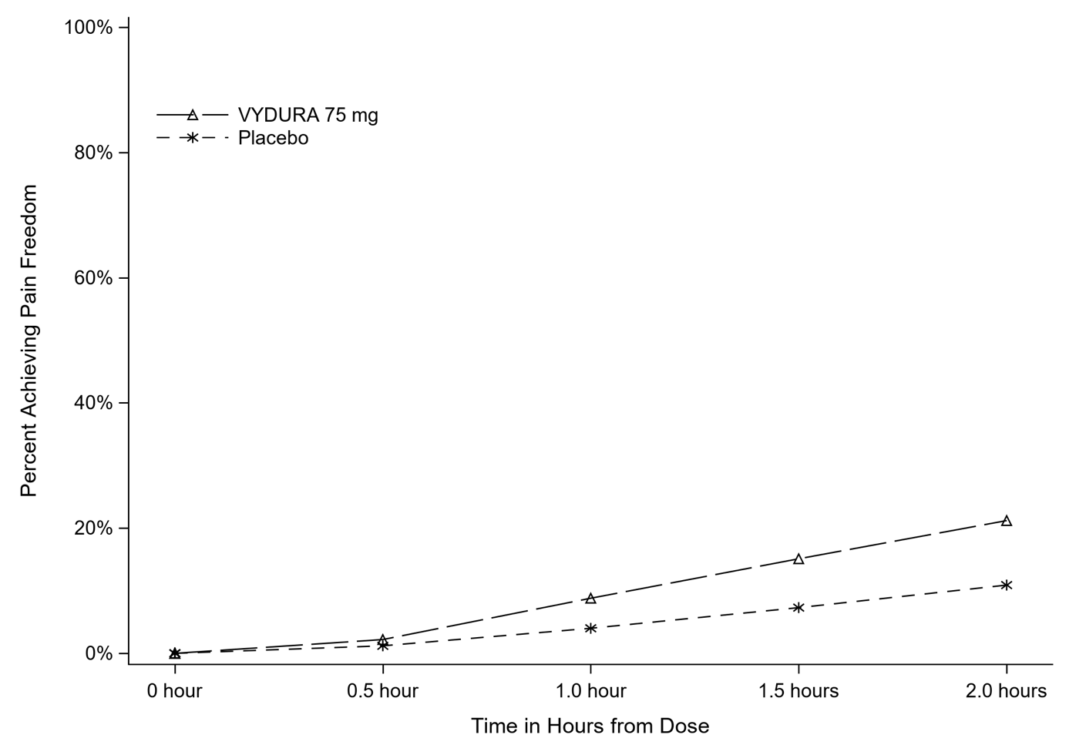
Procenat postizanja uklanjanja bola
VYDURA 75 mg
Placebo
Vrijeme u satima od doze
0 sati 0,5 sati 1,0 sat 1,5 sati 2,0 sata
100%

80%

60%

40%

20%

0%

Slika 2 predstavlja procenat pacijenata koji su postigli uklanjanje MBS-a u roku od 2 sata u Studiji 1.

Slika 2: Procenat pacijenata koji su postigli uklanjanje MBS-a u roku od 2 sata u Studiji 1
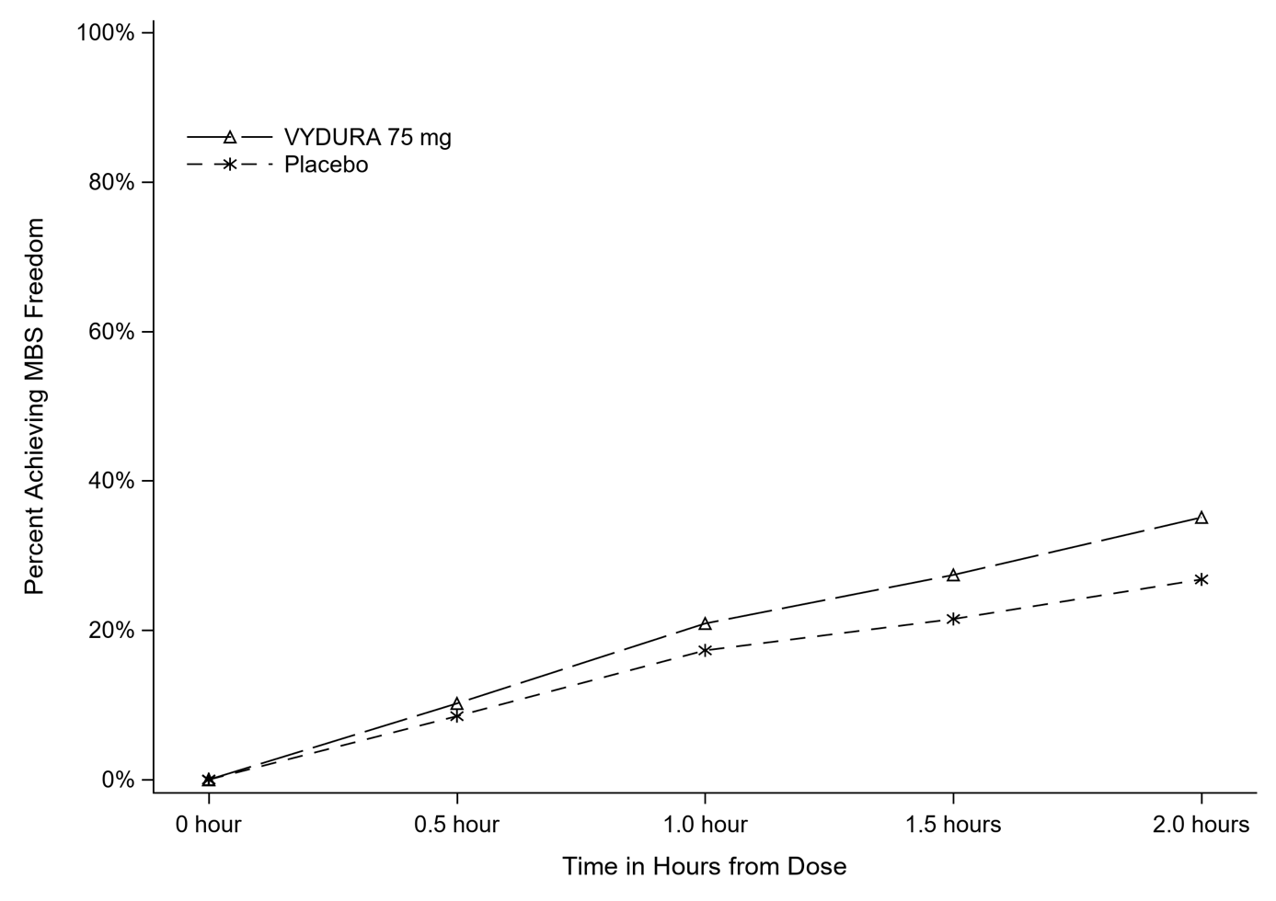
Procenat postizanja uklanjanja MBS-a
Vrijeme u satima od doze
0 sati 0,5 sati 1,0 sat 1,5 sati 2,0 sata
100%

80%

60%

40%

20%

0%
VYDURA 75 mg
Placebo

Incidencija fotofobije i fonofobije je smanjena 2 sata nakon primjene lijeka VYDURA 75 mg u poređenju sa placebom u sve 3 studije.

Klinička efikasnost: profilaksa

Efikasnost rimegepanta je procijenjena kao profilaktička terapija migrene u randomizovanoj, dvostruko slijepoj, placebom kontrolisanoj studiji (Studija 4).

Studija 4 je uključivala odrasle muškarce i žene sa najmanje 1-godišnjom istorijom migrene (sa ili bez aure). Pacijenti su imali istoriju od 4 do 18 napada migrene umjerenog do jakog intenziteta bola u periodu od 4 nedjelje tokom 12 nedjelja prije posjete za skrining. Pacijenti su doživjeli u prosjeku 10,9 dana sa glavoboljom tokom perioda posmatranja od 28 dana, koji je uključivao u prosjeku 10,2 dana sa migrenom, prije randomizacije u studiju. Studija je randomizovala pacijente da primaju rimegepant od 75 mg (N=373) ili placebo (N=374) do 12 nedjelja. Pacijentima je naloženo da uzimaju randomizovanu terapiju jednom svaki drugi dan (engl. Every other day, EOD) tokom perioda liječenja od 12 nedjelja. Pacijentima je bilo dozvoljeno da uzimaju druge terapije za akutna stanja migrene (npr. triptane, NSAIL, paracetamol, antiemetike) po potrebi. Približno 22% pacijenata je na početku uzimalo preventivne ljekove za migrenu. Pacijentima je dozvoljeno da nastave sa otvorenim produženim istraživanjem dodatnih 12 mjeseci.

Primarna krajnja tačka efikasnosti za Studiju 4 bila je promjena srednjeg mjesečnog broja dana sa migrenom (engl. Monthly migraine days, MMD) u odnosu na početnu vrijednost tokom 9. do 12. nedjelje dvostruko slijepe faze liječenja. Sekundarne krajnje tačke uključivale su postizanje smanjenja od ≥ 50% u odnosu na početnu vrijednost u mjesečnom broju dana sa umjerenom ili teškom migrenom.

Rimegepant u dozi od 75 mg EOD pokazao je statistički značajna poboljšanja za ključne krajnje tačke efikasnosti u poređenju sa placebom, kao što je sažeto u tabeli 3 i grafički prikazano na slici 3.

Tabela 3: Ključne krajnje tačke efikasnosti za Studiju 4
 | Rimegepant  75 mg EOD | Placebo  EOD
Mjesečni broj dana sa migrenom (MMD) od 9. do 12. nedjelje | N=348 | N=347
Promjena u odnosu na početnu vrijednost | -4,3 | -3,5
Promjena u poređenju sa placebom | -0,8
p-vrijednost | 0,010 ª
≥ 50% smanjenje MMD-a sa umjerenim ili teškim oblicima od 9. do 12. nedjelje | N=348 | N=347
% osoba koje reaguju na terapiju | 49,1 | 41,5
Razlika u poređenju sa placebom | 7,6
p-vrijednost | 0,044 ª
ª Značajna p-vrijednost u hijerarhijskom testiranju

Slika 3: Promjena mjesečnog broja dana sa migrenom u odnosu na početnu vrijednost u Studiji 4
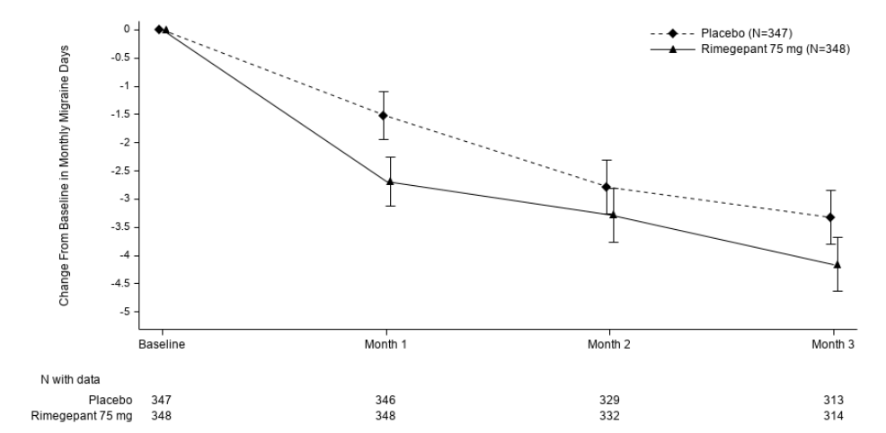
Promjena mjesečnog broja dana sa migrenom u odnosu na početnu vrijednost
N sa podacima
Placebo | 347 | 346 | 329 | 313
Rimegepant 75 mg | 348 | 348 | 332 | 314

0

-0,5

-1

-1,5

-2

-2,5

-3

-3,5

-4

-4,5

-5
Početak Mjesec 1 Mjesec 2 Mjesec 3
Placebo (N=347)
Rimegepant 75 mg (N=348)

Dugoročna efikasnost
Pacijentima koji su učestvovali u Studiji 4 bilo je dozvoljeno da nastave sa otvorenom produženom studijom dodatnih 12 mjeseci. Efikasnost se održala do 1 godine u proširenoj studiji otvorenog tipa u kojoj su pacijenti primali rimegepant od 75 mg svaki drugi dan i dodatno po potrebi tokom neplaniranih dana davanja doze (Slika 4). Grupa od 203 pacijenta koja je primala rimegepant završila je ukupan period liječenja od 16 mjeseci. Kod ovih pacijenata, ukupno prosječno smanjenje broja MMD-a u odnosu na početnu vrijednost u prosjeku tokom 16-mjesečnog perioda liječenja bilo je 6,2 dana.

Slika 4: Longitudinalni dijagram promjene srednjeg mjesečnog broja dana sa migrenom (MMD) iz perioda posmatranja tokom vremena tokom dvostruko slijepog liječenja (1 do 3 mjeseca) i tokom otvorenog liječenja rimegepantom (od 4. do 16. mjeseca)

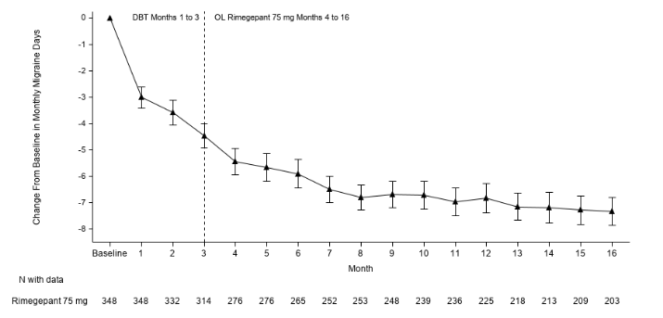
Promjena mjesečnog broja dana sa migrenom u odnosu na početnu vrijednost
Otvoreno liječenje rimegepantom od 75 mg od 4. do 16. mjeseca
Mjesec
N sa podacima
Rimegepant 75 mg | 348 | 348 | 332 | 314 | 276 | 276 | 265 | 252 | 253 | 248 | 239 | 236 | 225 | 218 | 213 | 209 | 203

0

-1

-2

-3

-4

-5

-6

-7

-8
Početak 1 2 3 4 5 6 7 8 9 10 11 12 13 14 15 16
Dvostruko slijepo liječenje od 1. do 3. mjeseca

Pedijatrijska populacija

Evropska agencija za ljekove izuzela je obavezu podnošenja rezultata ispitivanja lijeka VYDURA u svim podgrupama pedijatrijske populacije kod profilaktičkog liječenja migrenskih glavobolja (informacije o pedijatrijskoj primjeni pogledajte u dijelu 4.2).

Evropska agencija za ljekove odložila je obavezu podnošenja rezultata ispitivanja lijeka VYDURA u jednoj ili više podgrupa pedijatrijske populacije kod akutnog liječenja bolesti migrene (informacije o primjeni od pedijatrijskih pacijenata pogledajte u dijelu 4.2).

5.2 Farmakokinetički podaci

Apsorpcija

Nakon oralne primjene, rimegepant se apsorbuje u maksimalnoj koncentraciji za 1,5 sat. Nakon supraterapijske doze od 300 mg, apsolutna oralna bioraspoloživost rimegepanta bila je približno 64%.

Djelovanje hrane
Nakon primjene rimegepanta za koju je uslov ishrana obrokom sa visokim ili niskim sadržajem masti, T_{max} je odložen za 1 do 1,5 sat. Obrok sa visokim sadržajem masti smanjio je C_{max} za 42 do 53% i AUC za 32 do 38%. Obrok sa malo masti smanjio je C_{max} za 36% i AUC za 28%. Rimegepant je primjenjivan bez obzira na hranu u kliničkim studijama bezbjednosti i efikasnosti.

Distribucija

Distribucija rimegepanta u stacionarnim uslovima je 120 l. Vezivanje rimegepanta za proteine plazme je približno 96%.

Biotransformacija

Rimegepant se primarno metaboliše pomoću CYP3A4 i u manjoj mjeri pomoću CYP2C9. Rimegepant je primarni oblik (~77% doze) bez većih metabolita (tj. > 10%) otkrivenih u plazmi.

Na osnovu in vitro studija, rimegepant nije inhibitor CYP1A2, 2B6, 2C9, 2C19, 2D6 ili UGT1A1 pri klinički relevantnim koncentracijama. Međutim, rimegepant je slab inhibitor CYP3A4 sa vremenski zavisnom inhibicijom. Rimegepant nije induktor CYP1A2, CYP2B6 ili CYP3A4 u klinički relevantnim koncentracijama.

Eliminacija

Poluvijek eliminacije rimegepanta je otprilike 11 sati kod zdravih ispitanika. Nakon oralne primjene [¹⁴C]-rimegepanta kod zdravih muških osoba, 78% ukupne radioaktivnosti otkriveno je u fecesu, a 24% u urinu. Nepromijenjeni rimegepant je glavna pojedinačna komponenta u izlučenom fecesu (42%) i urinu (51%).

Transporteri
In vitro, rimegepant je supstrat efluksnog transportera P-gp-a i BCRP-a. Inhibitori efluksnog transportera P-gp-a i BCRP-a mogu povećati koncentraciju rimegepanta u plazmi (pogledajte dio 4.5).

Rimegepant nije supstrat OATP1B1 ili OATP1B3. S obzirom na nizak nivo njegovog renalnog izlučivanja, rimegepant nije ocijenjen kao supstrat OAT1, OAT3, OCT2, MATE1 ili MATE2-K.

Rimegepant nije inhibitor P-gp, BCRP, OAT1, ili MATE2-K u klinički relevantnim koncentracijama. To je slab inhibitor OATP1B1 i OAT3.

Rimegepant je inhibitor OATP1B3, OCT2 i MATE1. Istovremena primjena rimegepanta sa metforminom, supstratom transportera MATE1, nije dovela do klinički značajnog uticaja ni na farmakokinetiku metformina ni na iskorišćenje glukoze. Ne očekuju se kliničke interakcije ljekova za rimegepant sa OATP1B3 ili OCT2 u klinički relevantnim koncentracijama.

Linearnost/nelinearnost

Rimegepant pokazuje veće nego proporcionalno dozi povećanja izloženosti nakon jednokratne oralne primjene, što je čini se povezano sa povećanjem bioraspoloživosti zavisnim od doze.

Starost, pol, težina, rasa, etnička pripadnost

Nisu primijećene klinički značajne razlike u farmakokinetici rimegepanta na osnovu godina starosti, pola, rase/etničke pripadnosti, tjelesne težine, statusa migrene ili genotipa CYP2C9.

Oštećenje funkcije bubrega

U namjenskoj kliničkoj studiji koja upoređuje farmakokinetiku rimegepanta kod subjekata sa blagim (procijenjeno oslobađanje kreatinina [CLcr] 60-89 ml/min), umjerenim (CLcr 30-59 ml/min) i teškim (CLcr 15-29 ml/min) ) oštećenjem bubrega u odnosu na ono kod pacijenata s normalnim stanjima (kontrola zdravog opšteg stanja), uočeno je manje od 50% povećanja ukupne izloženosti rimegepantu nakon jedne doze od 75 mg. Nevezani AUC rimegepanta bio je 2,57 puta veći kod pacijenata sa teškim oštećenjem bubrega. Lijek VYDURA nije ispitan kod pacijenata sa završnim stadijumom bolesti bubrega (CLcr < 15 ml/min).

Oštećenje funkcije jetre

U namjenskoj kliničkoj studiji koja je upoređivala farmakokinetiku rimegepanta kod pacijenata sa blagim, umjerenim i teškim oštećenjem jetre sa onim kod pacijenata sa normalnim stanjima (kontrola pacijenata sa istim/sličnim karakteristikama sa dobrim zdravstvenim stanjem), izloženost rimegepantu (nevezani AUC) nakon jedne doze od 75 mg bio je 3,89 puta viši kod pacijenata sa teškim oštećenjem (Child-Pugh klasa C). Nije bilo klinički značajnih razlika u izloženosti rimegepantu kod pacijenata sa blagim (Child-Pugh klasa A) i umjerenim oštećenjem jetre (Child-Pugh klasa B) u poređenju sa pacijentima sa normalnom funkcijom jetre.

5.3 Pretklinički podaci o bezbjednosti

Neklinički podaci ne otkrivaju poseban rizik za rimegepant kod ljudi na osnovu konvencionalnih studija farmakologije bezbjednosti, toksičnosti ponovljenih doza, genotoksičnosti, fototoksičnosti, reprodukcije ili razvoja ili kancerogenog potencijala.

Efekti vezani za Rimegepant pri većim dozama u studijama ponovljenih doza uključivali su lipidozu jetre kod miševa i pacova, intravaskularnu hemolizu kod pacova i majmuna i povraćanje kod majmuna. Ovi nalazi su primijećeni samo pri izlaganjima za koje se smatra da su dovoljno veće od maksimalne izloženosti kod ljudi što ukazuje na malu relevantnost za kliničku upotrebu (≥ 12 puta [miševi] i ≥ 49 puta [pacovi] za lipidozu jetre, ≥ 95 puta [pacovi] i ≥ 9 puta [majmuni] za intravaskularnu hemolizu i ≥ 37 puta za povraćanje [majmuni]).

U studiji plodnosti na pacovima, efekti povezani sa rimegepantom su zabilježeni samo pri visokoj dozi od 150 mg/kg/dan (smanjena plodnost i povećan gubitak prije implantacije) koja je izazvala toksičnost za majku i sistemsku izloženost ≥ 95 puta veću od maksimalne izloženosti kod ljudi. Oralna primjena rimegepanta tokom organogeneze rezultirala je fetalnim efektima kod pacova, ali ne i kod zečeva. Kod pacova, smanjena tjelesna težina fetusa i povećana incidencija fetalnih varijacija primijećeni su samo pri najvišoj dozi od 300 mg/kg/dan koja je izazvala toksičnost za majku pri izlaganjima koja su približno 200 puta veća od maksimalne izloženosti kod ljudi. Pored toga, rimegepant nije imao uticaja na prenatalni i postnatalni razvoj kod pacova u dozama do 60 mg/kg/dan (≥ 24 puta od maksimalne izloženosti ljudi) ili na rast, razvoj ili reproduktivne performanse mladih pacova u dozama do 45 mg/kg/dan (≥ 14 puta od maksimalne izloženosti ljudi).

6. FARMACEUTSKI PODACI

6.1 Lista pomoćnih supstanci (ekscipijenasa)

želatin
manitol (E421)
aroma mente
sukraloza

6.2 Inkompatibilnosti

Nije primjenjivo.

6.3 Rok upotrebe

4 godine

6.4 Posebne mjere upozorenja pri čuvanju lijeka

Ne čuvati na temperaturi iznad 30 ºC.
Čuvati u originalnom pakovanju radi zaštite od vlage.

6.5 Vrsta i sadržaj pakovanja

Blisteri djeljivi na pojediniče doze napravljeni od polivinil hlorida (PVC), orijentisanog poliamida (OPA) i aluminijumske folije i zapečaćeni aluminijumskom folijom koja se može odlijepiti.

Veličine pakovanja:
Jedinična doza 2 x 1 oralnih liofilizata (1 blister sa 2 oralna liofilizata).
Jedinična doza 8 x 1 oralnih liofilizata (1 blister sa 8 oralna liofilizata).
Jedinična doza 16 x 1 oralnih liofilizata (2 blistera sa 8 oralnih liofilizata).

6.6 Posebne mjere opreza pri odlaganju materijala koji treba odbaciti nakon primjene lijeka (i druga uputstva za rukovanje lijekom)

Ne postoje posebni zahtjevi za odlaganje u otpad.

Svu neiskorišćenu količinu lijeka ili otpadnog materijala nakon njegove upotrebe treba ukloniti, u skladu sa važećim propisima.

7. NOSILAC DOZVOLE

Evropa Lek Pharma d.o.o. Podgorica
Kritskog odreda 4/1,
81000 Podgorica, Crna Gora

8. BROJ DOZVOLE ZA STAVLJANJE LIJEKA U PROMET

Vydura, oralni liofilizat, 75mg, blister djeljiv na pojedinačne doze, 2 oralna liofilizata:
2030/24/150 - 3778
Vydura, oralni liofilizat, 75mg, blister djeljiv na pojedinačne doze, 8 oralnih liofilizata:
2030/24/151 - 3779
Vydura, oralni liofilizat, 75mg, blister djeljiv na pojedinačne doze, 16 oralnih liofilizata:
2030/24/152 - 3780

9. DATUM PRVE DOZVOLE/OBNOVE DOZVOLE ZA STAVLJANJE LIJEKA U PROMET

16.01.2024. godine

10. DATUM REVIZIJE TEKSTA

Januar, 2024. godine

